УРОК ПОЗАКЛАСНОГО ЧИТАННЯ.
Тема. Книга – вікно у світ.
Мета. Ознайомити учнів з історією виникнення паперу і книгодрукування; розвивати читацькі навички, навички виразного читання, зв’язне мовлення,вміння висловлювати свою думку; прищеплювати любов до книги;виховувати відповідальність, бережливе ставлення до книги.
Обладнання. Виставка книг, індивідуальні картки, таблиці складів, ІКТ.
Хід уроку
- ОРГАНІЗАЦІЙНИЙ МОМЕНТ
Всі почули ви дзвінок
На улюблений урок.
Кожен з вас приготувався,
На перерві постарався.
Зараз сядуть всі дівчатка,
А за ними і хлоп’ятка.
Ласкавинки посилаймо,
Працювати починаймо.
ІІ. МОВНА РОЗМИНКА.
- Дихальні вправи.
- Розчитування за складовою таблицею на дошці.
- Вправи на розширення кута зору.
ІII. ПОВІДОМЛЕННЯ ТЕМИ І МЕТИ УРОКУ
Вчіться, діти. Мудра книжка
Скаже вам чогось багато
З того, що колись було
І посіяно й пожато.
Я. Щоголів
— До чого закликає поет?
— Що допомагає в навчанні?
— Яке місце займає книга в житті людини?
— Коли відбулося ваше перше знайомство з книгою?
— Сьогодні ми говоритимемо про книгу
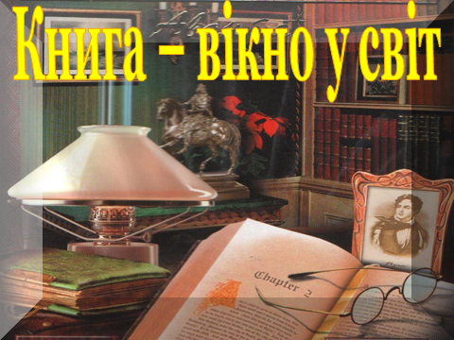
.
IV. РОБОТА З ВИСТАВКОЮ КНИГ
Перша частина (полиця) виставки: абетки, букварі
— Що спільного в цих книжках?
— Яку назву ви дали б цій частині виставки? (Моя перша книжка.)
Друга частина: підручники, словники, довідники, посібники...
— Яка спільна назва до цієї групи? (Навчальна книга.)
Третя частина: казки
— Що спільного в цих книжках?
— Чи подобається вам читати?
— Які книжки ви полюбляєте читати?
— Які книжки є у вас удома?
V. Вступне слово.
— Книг на світі є дуже багато. Вони різняться між собою змістом, розміром, оформленням. Книга розмовляє з людьми різного віку, різних професій. Вона стає другом і порадником у житті кожної людини на все життя.
— Як же книга прийшла до людини? Про це повідомлять учні.
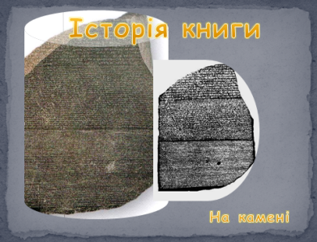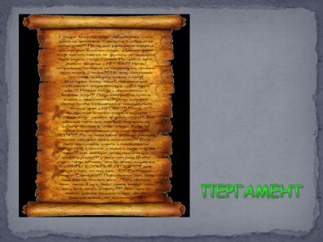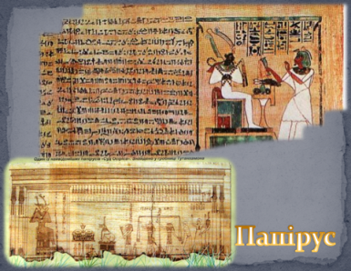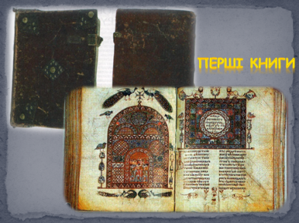
1-й учень. У сиву давнину на нашій планеті Земля не було книжок у такому вигляді, як вони тепер. Сторінками стародавніх книг були стіни печер, дерева, каміння.
2-й учень. Згодом люди навчилися писати і малювати гострою палицею на глиняних дощечках. Писали книги на бамбукових пластинах, а потім нанизували на шкури. Такі книги були важкими і незручними.
3-й учень. Потім почали виготовляти легші книги з телячої шкіри. Вони були дуже дорогими, адже для написання однієї книги потрібна була ціла череда телят. Перша така книга була написана в місті Пергамі. Матеріал для книг почали називати пергаментом.
4-й учень. Справжній папір люди почали виготовляти приблизно 2000 років тому. Книги були рукописними, їх переписували вручну.
5-й учень. На берегах Нілу в Єгипті є безліч заростей болотяної рослини — папірусу. Його у давнину використовували на будівництві. З часом люди помітили, що, висихаючи на сонці, волокниста серцевина папірусу перетворювалася на сухі, вузенькі смужки, що вбирали фарбу.
6-й учень. У XIII ст. у Європі навчились виготовляти папір. У середині XV ст. у Німеччині з’явився перший друкарський верстат.
7-й учень. В Україні першодрукарем був Іван Федоров. За своє життя він видрукував декілька книг (зокрема перший слов’янський «Буквар»).
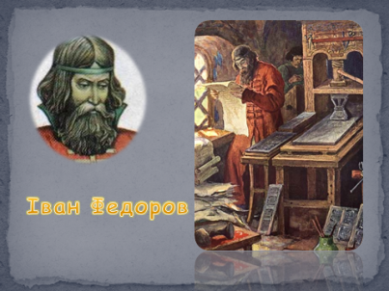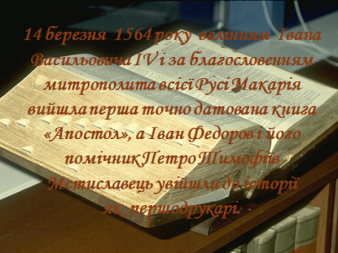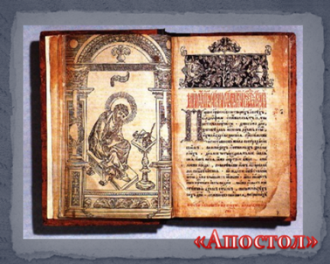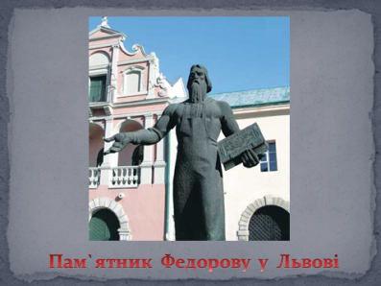
— Книги виготовляють у друкарнях. Після цього вони деякий час перебувають у магазині. Багато книг постійно «живуть» у бібліотеці.
Бібліотека — це слово грецького походження, у перекладі означає «книгосховище». Перше знайомство з книгою починається з обкладинки. Вона розповість про те, хто написав книгу, коли й де її видали. Звертайте увагу на прізвище автора. Кожна книга має назву, з якої часто можна дізнатися, про що йдеться в ній.
Робота в групах. Практичне орієнтування в книжці
Кожна група отримує книжку і дізнається із першої сторінки: її назву; хто автор; прізвище художника; де і коли видано книжку.
ЗОРОВА ГІМНАСТИКА.
VІ. ЧИТАННЯ Й ОБГОВОРЕННЯ ВІРША М. ПРИГАРИ «ПРО КНИЖКУ»
- Виразне читання вірша вчителем.
- Бесіда роздуми про прочитане.
- Про кого і про що йдеться в цьому вірші?
- Чи траплялися вам розмальовані книжки?
- Самостійне ознайомлення з віршем.
- Чи правильно Мар’янка поводилася з книгою?
- А чи знаєте ви , як слід поводитися з книгами?
- Давайте поділимося своїми знаннями , попрацюємо в групах і складемо пам’ятку поводження з книгами.
VІІ. РОБОТА В ГРУПАХ.
СКЛАДАННЯ ПАМЯТКИ.
Пам’ятка поводження з книгою
- Взявши книгу обгорни її
- Слідкуй за чистотою книги, не читай під час їж, не бери брудними руками.
- Не загортай сторінок, а користуйся закладкою.
- Не роби на сторінках книг поміток, записів.
- Не клади в книгу олівці, інші товсті предмети.
- Слідкуй за станом книги, своєчасно ремонтуй її.
- Бережи свого вірного, мудрого друга.
ФІЗКУЛЬТХВИЛИНКА
VІІІ. ЧИТАННЯ Й ОБГОВОРЕННЯ ОПОВІДАННЯ ОСТАПА ВИШНІ «ЛЮБІТЬ КНИГУ»
1. Самостійне читання оповідання учнями мовчки
— Як ставився Василько до книжки?
— Як він читав книжку?
— Який сон йому наснився?
— Чи добре було Василькові уві сні?
— До якої думки він прийшов після цього?
— Які слова висловлюють головну думку оповідання?
2. Робота в парах над прислів'ями.
Скласти прислів’я і пояснити його значення.
Книга вчить... знання — з книг.
Глибина у морі,... як на світі жити.
Золото добувають із землі, а... мудрість — у книзі.
ІХ. ПІДСУМОК УРОКУ
Продовж речення:
На сьогоднішньому уроці я дізнався….
Я навчився…..
Я запам’ятав…..
Мені сподобалося …..
ОЦІНЮВАННЯ.
- А наш урок я хочу закінчить словами Івана Франка
Книги морська глибина,
Хто в них пірне аж до дна
Той хоч і труду мав досить
Дивнії перла виносить.
- Хочу вам побажати : Дружіть з книгою !
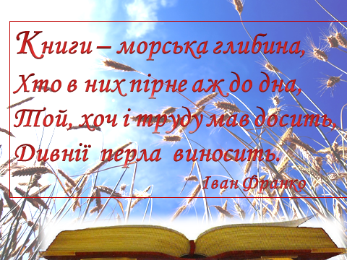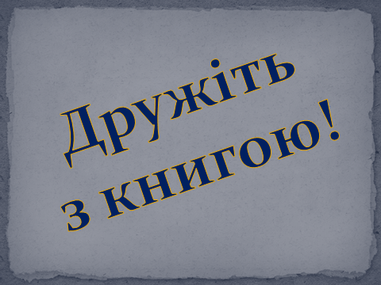

Х. ДОМАШНЄ ЗАВДАННЯ
— Наступний урок позакласного читання ми проведемо за темою «У світі казки чарівної». Завдання до уроку та список літератури ви знайдете в куточку читача.

